Hướng dẫn sử dụng ứng dụng iThong
(App tra cứu xử phạt vi phạm trong lĩnh vực giao thông đường bộ, biển báo giao thông và các tiện ích quan trọng khác về giao thông)
- Giới thiệu tổng quan
iThong - Tra cứu xử phạt giao thông theo Nghị định 100/2019/NĐ-CP.

Với mục tiêu tạo hình ảnh đẹp về văn hóa giao thông đường bộ Việt Nam, Công ty TNHH THƯ VIỆN PHÁP LUẬT đã xây dựng iThong – App tra cứu xử phạt hành chính trong lĩnh vực giao thông đường bộ nhằm giúp mọi người nắm bắt, hiểu rõ quy định của pháp luật để từ đó không mắc lỗi khi tham gia giao thông; lực lượng chức năng ứng dụng App này để xử phạt người vi phạm đúng quy định, đồng thời thông qua iThong người vi phạm có thể kiểm tra, giám sát mức phạt có đúng hay chưa.

Các tính năng chính:
- Tìm kiếm xử phạt giao thông bằng giọng nói
- Tìm kiếm xử phạt giao thông bằng từ khoá
- Tìm kiếm các loại biển báo giao thông
- Các tin tức mới nhất về giao thông

iThong hoàn toàn miễn phí; giao diện thân thiện và dễ sử dụng; tra cứu mọi lúc mọi nơi; tìm kiếm, tra cứu mức phạt giao thông nhanh chóng chỉ sau vài cú chạm màn hình (hoặc bằng giọng nói); hành vi vi phạm và mức phạt chi tiết nhất; đầy đủ và luôn cập nhật mới nhất; xem căn cứ pháp lý cụ thể.

- Tải và cài đặt ứng dụng
Để tải và sử dụng iThong ta có thể dùng các phương pháp sau:
- Tải ứng dụng trực tiếp bằng link: https://ithong.thuvienphapluat.vn
- Tìm kiếm trên ứng dụng AppStore hoặc Google Play:

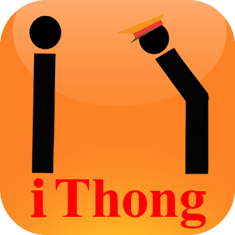 | Nhập từ khóa “iThong” để tìm kiếm ở Google Play nếu bạn sử dụng thiết bị Android hoặc AppStore nếu bạn sử dụng các thiết bị iOS sau đó cài đặt.  - iOs: 18.7 Mb (thời gian cài đặt tầm khoảng 15s – 25s, tùy theo tốc độ mạng, và cấu hình Iphone, iPad)  - Android: 9.5 Mb (thời gian cài đặt tầm khoảng 10s – 20s, tùy theo tốc độ mạng, và cấu hình máy)
- Sử dụng QR Code để tải ứng dụng:
Sử dụng tính năng quét QR để vào đường link tải và cài đặt iThong

(iThong - QRCode)

- Giao diện chính và cách sử dụng
Để mang đến sự thuận tiện và tối ưu hóa trải nghiệm người dùng, giao diện khởi đầu của app được thiết kế đơn giản với các menu lựa chọn.

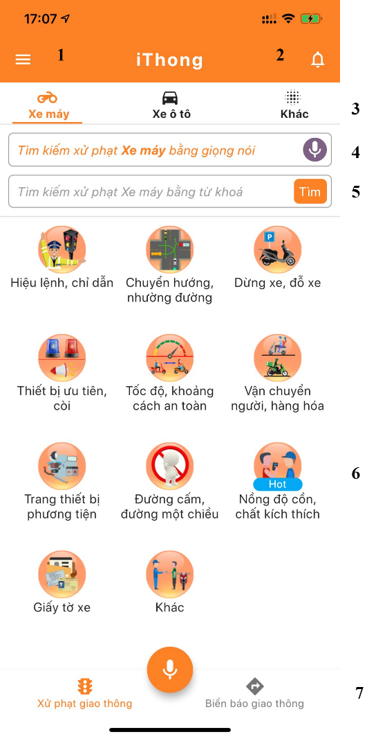 | - Menu  Danh sách các chức năng của iThong  - Thông báo  Trung tâm thông báo các chức năng của iThong  - Header chức năng  Giao diện mặc định khi mở app là chức năng xử phạt giao thông, với xe máy là  Phương tiện được sử dụng nhiều nhất ở Việt Nam  - Tìm kiếm bằng giọng nói  Chạm vào để có chức năng nghe giọng nói hiển thị sau nói nói vào nội dung cần tìm xử phạt, ví dụ: “chạy lấn tuyến”  - Tìm kiếm bằng nhập từ khóa  Chọn vào khung tìm kiếm để nhập nội dung cần tìm xử phạt vào, ví dụ: “vượt đèn đỏ”  - Lựa chọn loại hành vi, để giới hạn nội dung tìm kiếm  - Thanh điều hướng  Bao gồm 3 chức năng chính:  - Xử phạt giao thông là chức năng được chọn mặc định.  - Nút “Micro” dùng để tìm kiếm bằng giọng nói.  - Biển báo giao thông: là chức năng tra cứu ý nghĩa biển báo giao thông

- Tra cứu xử phạt giao thông
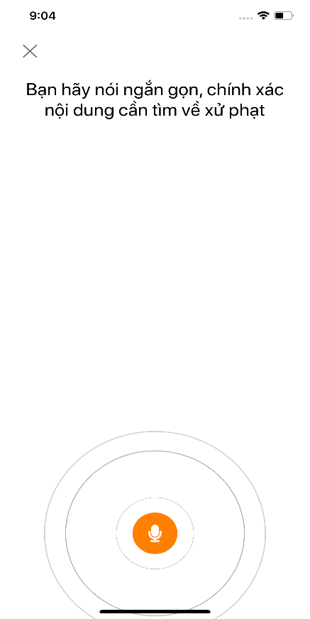  1 | 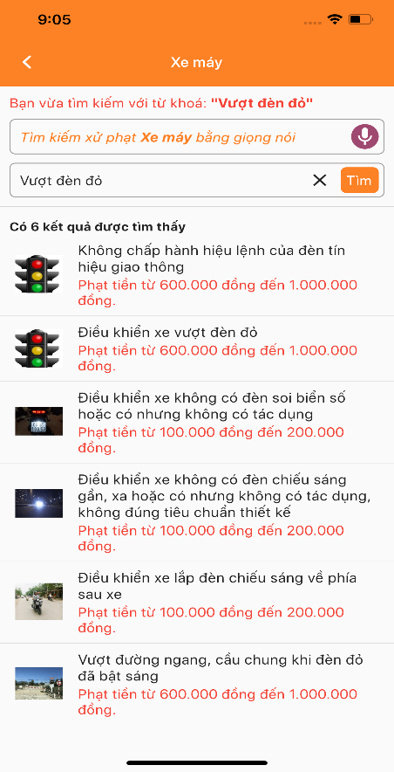2 | 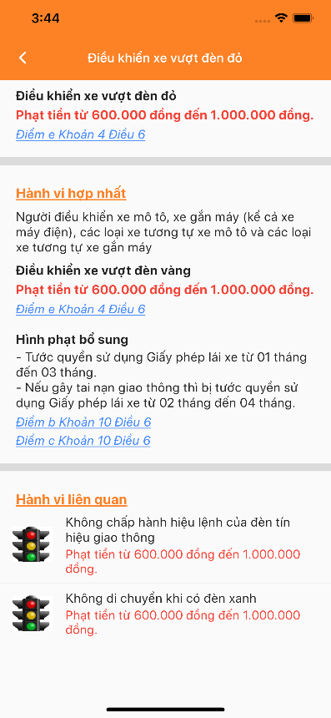  3
- Sử dụng chức năng tìm kiếm bằng giọng nói để tra cứu hoặc gõ từ khóa trực tiếp
- Chú ý: nội dung tìm kiếm cần mang tính đơn giản, rõ vấn đề, tránh những câu nói dài hoặc ý nghĩa không rõ ràng.
Ví dụ:
- “Vượt đèn đỏ” ✔
- “Lấn tuyến phạt bao nhiêu” ✔
- “hôm nay tôi chạy xe chở quá trọng tải thì bị phạt bao nhiêu” ❌(nên sửa lại thành: “chở quá trọng tải” hoặc “chở quá tải”)
- Thông tin chi tiết của hành vi vi phạm được thể hiện ở hình thứ 3 bao gồm mô tả lỗi vi phạm, số tiền bị phạt, hình phạt bổ sung nếu có và căn cứ pháp lý liên quan.
- Trường hợp bạn cần xem văn bản thì chọn vào căn cứ pháp lý để đi đến điều khoản đã quy định

- Tra cứu biển báo
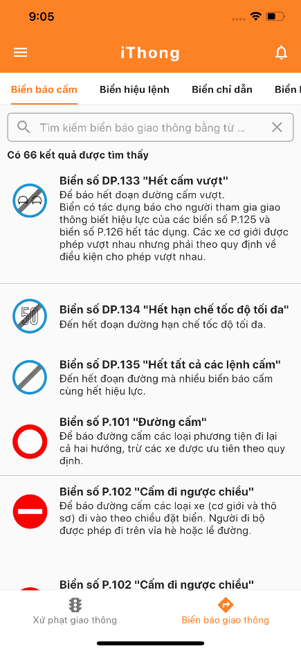 | 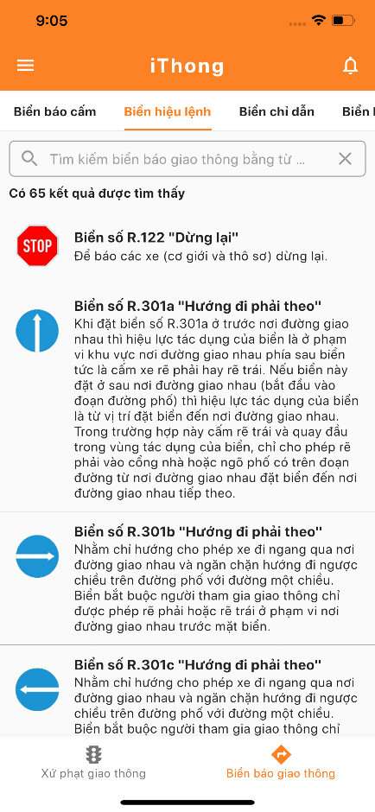
- Điều chuyển qua lại các loại biển báo, để chọn đúng loại biển báo cần tìm
- Nhập vào tên gọi của biển báo để tìm nhanh hơn
- Hình ảnh và ý nghĩa biển báo được hiển thị ở danh sách bên dưới

- Tin tức giao thông
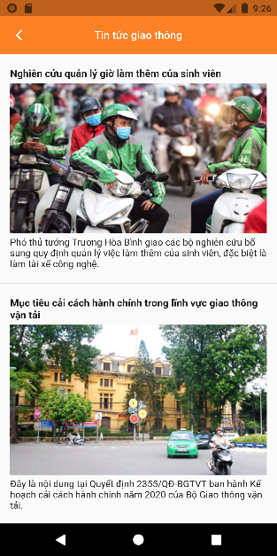  1 | 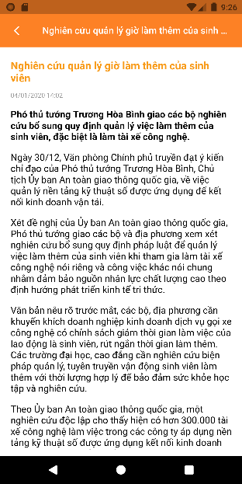  2
- Tin tức iThong được tổng hợp từ nhiều nguồn, với những thông tin tức nóng về tình hình giao thông trên cả nước.

